ИНФОРМАЦИЯ
об обращениях граждан на личном приеме Главы администрации МР «Мосальский район»
за 9 месяцев 2012 года

Всего за 9 месяцев т.г. на личном приеме к Главе администрации обратилось 64 человек (аналогичный период прошлого года – 67).

По тематике обращений наибольшее число составили обращения по вопросам: улучшение жилищных условий – 16 обращений, трудоустройство – 13, спорные земельные вопросы – 5; водоснабжение – 4; ремонт и содержание дорог – 3.
В числе прочих вопросы: опиловки угрожающих деревьев, разъяснения пенсионного законодательства, оказание финансовой помощи и др.

Сводные данные по обращениям граждан, поступившим в администрацию МР,
в разрезе тематики обращений (в процентном соотношении)

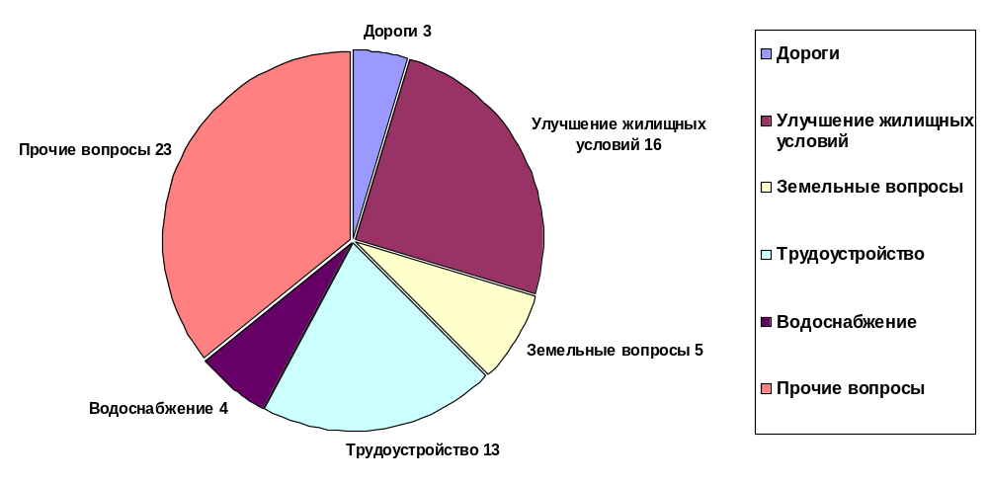

На все вопросы гражданам даются ответы и разъяснения в установленный законом срок.

Управляющий делами
администрации МР «Мосальский район» Е.А. Птушкина

